TALLER DEL GRADO QUINTO
Indicador de desempeño:
• Desarrolla habilidades deportivas encaminadas a la mejora de su coordinación.

Tema: Juegos reglados.

Nota 1: Las fotos del trabajo debe ser enviado al correo juliangov@campus.com.co con el nombre de la niña y grado.
Juegos reglados.

Los juegos reglados son lo inicial a los deportes, son juegos donde se utilizan características y reglas deportivas donde se utilizan principalmente el número de jugadores o si el elemento de juego se puede coger con o sin las manos.

Voleibol
El voleibol es un deporte característico de países donde los inviernos son muy fuertes o se presenta precipitaciones de nieve, se juega con las manos y tiene 6 jugadores por equipo.
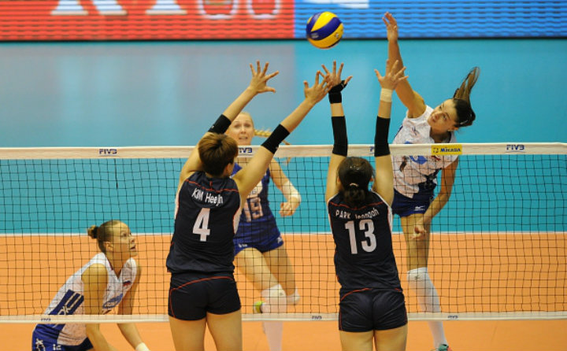
Actividad- consulta
- ¿Qué altura tiene la red de voleibol? (para mujeres y hombres)
- ¿Cómo se consiguen los puntos en voleibol?
- ¿Cuánto mide de ancho y largo la cancha de voleibol?
- ¿Cuántos toques de balón por equipo se permiten?
- ¿Cuántos jugadores máximo por equipo se permiten?
- Dibuja un balón de voleibol y escribe las el peso y el diámetro que tiene que tener.

